## Olimpiadas de programación 2024

Gualeguaychú (Entre Ríos)

**Fecha de Entrega:** 23/08/2023

**Escuela de Educación Técnica N°2 “Pbro. José María Colombo.**

**CUE:3001696**

**Profesor a Cargo**

Campos Vázquez jeremías | Analista de sistemas | Profesor Programación

**Email:** [**jeremias420@gmail.com**](mailto:jeremias420@gmail.com)

**Teléfono:3446-668098**

**Alumnos**

**Cabellier Martina Yanel | técnico en computación | ciclo superior | 7mo año**

**Marchesini Lucas Joel | técnico en computación | ciclo superior | 7mo año**

**Casaretto Facundo | técnico en computación | ciclo superior | 7mo año**

**Ezequiel Uriel Peña | técnico en computación | ciclo superior | 7mo año**

**Agustín Nahuel Martorel | técnico en computación | ciclo superior | 7mo año**

**División de tareas**

Programadores:

Marchesini Lucas: se encarga de la parte del cliente. Lucas se encarga de la parte de la programación ya que cuenta con la lógica y un pensamiento crítico a su vez tiene conocimiento técnico y presta atención al detalle.

Casaretto Facundo: se encarga de la parte del admin. Facundo se encarga de la parte de programación ya que cuenta con la lógica y la capacidad de aprendizaje autónomo.

Martorel Agustín: se encarga de ayudante del programador y acompaña en la documentación en los detalles

Documentación:

Cabellier Martina: se encarga de la parte de los diagramas y presentaciones visuales. Martina se encarga en la parte de la presentación y diagramas ya que cuenta con una gran creatividad, conocimiento de herramientas de diseño y atención al detalle.

Peña Ezequiel: se encarga del diagrama de Gantt; se encarga de esto ya que cuenta con la capacidad de simplificar conceptos y su desenvolvimiento en la parte de organización y estructura

**Planilla de entrevistas al jefe de ventas**

Las preguntas que se le realizaran al jefe de ventas son las siguientes las cuáles dividimos por secciones:

**Preguntas al Jefe de Ventas**

Sobre el objetivo del proyecto

1. ¿Cuáles son los principales objetivos que espera para lograr en base a el portal de ventas por internet?
2. ¿Cómo se alinea este proyecto con la estrategia general de la empresa?
3. ¿Qué impacto espera que tenga este portal en las ventas y la relación con los clientes?

Sobre las necesidades del cliente

1. ¿Cuáles son las principales necesidades y expectativas de los clientes actuales y potenciales que debemos considerar?
2. ¿hay algún feedback recurrente de los clientes sobre la experiencia de compra actual que deberíamos abonar con el nuevo portal?
3. ¿Qué tipo de productos o servicios tiene mayor demanda online?

Sobre la competencia y el mercado

1. ¿Cómo se posiciona actualmente la empresa a comparación con la competencia en el ámbito de las ventas online?
2. ¿Existen ejemplos de portales online de la competencia que te parezcan particularmente efectivos o deberíamos tomar como referencia?

Sobre las funcionalidades específicas

1. ¿Qué funcionalidad considera esencial para el portal?
2. ¿hay algún tipo de funcionalidad avanzada que te gustaría incluir?

Sobre el proceso Ventas

1. ¿Cómo es el proceso de ventas actualmente en la empresa y cómo se espera que el portal lo mejore o complemente?
2. ¿hay procesos específicos que necesitan ser automatizados o simplificados a través del portal?

Sobre las métricas y el éxito

1. ¿Qué métricas utilizarán para medir el éxito del portal?
2. ¿Cuáles son las expectativas de rendimiento a corto y largo plazo para el portal?

Sobre la integración con otros sistemas

1. ¿con qué otros sistemas o plataformas necesita integrarse el portal?
2. ¿hay alguna consideración técnica que debamos tener en cuenta para asegurar una integración fluida?

**Respuestas del jefe de Ventas**

Estas son las respuestas que nos brindó el jefe durante la entrevista

Sobre el objetivo del proyecto

1. Nuestro principal objetivo es incrementar las ventas online y expandir la presencia digital. Queremos que el portal sea una plataforma clave para que los clientes pueden descubrír, explorar y comprar nuestros productos desde cualquier lugar. Además, busquemos mejorar la experiencia del cliente, intuitivo y accesible. Otro objetivo es recopilar los datos valiosos sobre el comportamiento de los usuarios para optimizar nuestra estrategia de marketing y ofertas de productos.
2. El proyecto del portal de venta online se alinea perfectamente con nuestra estrategia de digitalización y expansión de mercado. Estamos en un punto en el que necesitamos diversificar nuestros canales de ventas para adaptarnos a las nuevas tendencias de consumo. La venta en línea no solo complementará nuestras tiendas físicas, sino que también nos permitirá, tanto a nivel local como internacional, fortaleciendo nuestra posición competitiva en el sector.
3. Espero que el portal tenga un gran impacto considerable en nuestras ventas, aumentando no solo el volumen de ventas, sino también de una experiencia de compra personalizada y un servicio de atención al cliente más eficiente. Teniendo en cuenta que el portal también nos permitirá interactuar con nuestros clientes de manera directa.

Sobre las necesidades de los clientes

1. Nuestros clientes buscan principalmente una experiencia de compra rápida y sin complicaciones. Necesitan acceso fácil a una amplia gama de productos con sus respectivas descripciones y reseñas. Además, se esperan opciones de pago seguras y diversas. Junto a una entrega confiable.
2. Sí, algunos de los comentarios más comunes incluyen la necesidad de mejorar la navegación del sitio, con filtros más precisos para buscar productos específicos. También hemos recibido quejas sobre el proceso de pago, que algunos clientes encuentran complicado. Además, los clientes han expresado su deseo de tener un seguimiento más claro y detallado de sus pedidos, desde la compra hasta la entrega.
3. En línea, observamos una alta demanda de ropa técnica, equipamiento especializado para deportes al aire libre, y accesorios como mochilas y gafas de sol. Los clientes también muestran interés en productos exclusivos, ediciones limitadas, y artículos en oferta. Además, hemos notado que los paquetes de productos o kits para actividades específicas también son populares.

Sobre la competencia y el mercado

1. Aunque somos líderes en el mercado físico, nuestro posicionamiento en ventas online aún tiene margen para mejorar. Algunos competidores ya cuentan con plataformas más avanzadas y una experiencia de usuario más robusta, lo que les da una ventaja en el ámbito digital. No obstante, estamos bien posicionados para cerrar esa brecha con el desarrollo de este nuevo portal, que incorporará las mejores prácticas y tecnologías actuales.
2. Sí, hay varios ejemplos a tener en cuenta. AdventureGear Pro.tiene una interfaz muy intuitiva y un proceso de pago extremadamente simplificado, lo que facilita la conversión. TrailBlaze Outdoors destaca por su uso de recomendaciones personalizadas basadas en el comportamiento del usuario, lo que aumenta el valor promedio de las compras. Finalmente, PeakQuest Sports ha implementado un sistema de seguimiento de pedidos en tiempo real que mejora la transparencia y la confianza del cliente.

Sobre las funcionalidades específicas

1. Considero esenciales las siguientes funcionalidades

- Carrito de compras Fácil de usar y accesible desde cualquier página.

- Recomendaciones de productos Basadas en el historial de navegación y compras del cliente.

- Chat en vivo Para ofrecer soporte en tiempo real y resolver dudas rápidamente.

- Seguimiento de pedidos Que permita a los clientes rastrear el estado de sus pedidos desde el despacho hasta la entrega.

- Filtros avanzados de búsqueda Para facilitar la búsqueda de productos específicos según características detalladas.

1. Sí, me gustaría incluir funcionalidades avanzadas como

- Integración con CRM Para personalizar la experiencia del cliente y gestionar mejor las relaciones con ellos.

- Seguimiento de inventario en tiempo real: Esto es crucial para garantizar que los productos disponibles en el sitio estén realmente en stock, lo que evita cancelaciones y mejora la experiencia de compra.

- Programa de fidelización: Un sistema de puntos o recompensas para incentivar compras repetidas y aumentar la lealtad del cliente.

Sobre los proyectos de ventas

1. Actualmente, el proceso de ventas está muy centrado en nuestras tiendas físicas y en ventas directas a través de pedidos telefónicos o por correo electrónico. El portal debe automatizar muchas de estas tareas, permitiendo a los clientes realizar sus compras de manera autónoma, desde la selección de productos hasta el pago y el seguimiento del pedido. Esto no solo mejorará la eficiencia, sino que también reducirá la carga sobre nuestro equipo de ventas, permitiéndoles enfocarse en la atención al cliente y en estrategias de ventas más complejas.
2. algunos de los procesos que deben ser automatizados son:

- Gestión de inventario: Para reflejar automáticamente la disponibilidad de productos en tiempo real.

- Proceso de pago: Simplificar el flujo de pago, ofreciendo múltiples opciones y una experiencia sin fricciones.

- Comunicación con el cliente: Automatizar las notificaciones de estado del pedido, incluyendo confirmaciones, envíos, y entregas.

Sobre las métricas y el éxito

1. Las métricas clave incluirán:

- Aumento en las ventas online: Medido por el incremento en los ingresos generados a través del portal.

- Tasa de conversión: El porcentaje de visitantes que completan una compra.

- Satisfacción del cliente: Evaluada a través de encuestas post-compra y el análisis de las reseñas y feedback de los clientes.

- Valor promedio del pedido (AOV): Para medir si las recomendaciones y promociones están aumentando el gasto promedio por cliente.

- Retención de clientes: Monitorear la tasa de repetición de compra y la lealtad a través del tiempo.

1. A corto plazo, esperamos ver un incremento notable en las visitas y conversiones, junto con una mayor visibilidad de nuestra marca online. A largo plazo, la expectativa es que el portal se convierta en un pilar clave de nuestras operaciones de ventas, generando una parte significativa de los ingresos totales de la empresa, mejorando continuamente gracias a la integración de nuevos datos y feedback de los clientes.

Sobre la integración con otros sistemas

1. El portal deberá integrarse con varios sistemas críticos para asegurar su funcionamiento óptimo:

- ER: Para gestionar el flujo de información entre las ventas online y las operaciones generales de la empresa.

- Sistema de gestión de inventario: Para mantener la precisión de los datos de stock en tiempo real.

*Sistema de facturación: Para automatizar la generación de facturas y el procesamiento de pagos, garantizando que todos los aspectos financieros estén cubiertos.

1. Una consideración clave es garantizar que todos los sistemas se comuniquen de manera efectiva, utilizando Apis robustas y seguras para la transferencia de datos. Además, debemos asegurarnos de que las integraciones no afecten el rendimiento del portal, por lo que la optimización y pruebas de carga serán esenciales. También debemos tener en cuenta la escalabilidad para asegurar que el sistema pueda manejar un aumento en el volumen de tráfico y transacciones a medida que el portal crezca.

**Definiciones de app propuestas y soluciones**

Definición del alcance de app

El alcance de la aplicación "Carrito de Compra" incluye la implementación de funcionalidades esenciales como un carrito de compras intuitivo, un proceso de pago seguro y simplificado, y un sistema de seguimiento de pedidos en tiempo real. Además, se incorporarán recomendaciones personalizadas basadas en el comportamiento de los usuarios y filtros avanzados de búsqueda que faciliten la localización de productos específicos. La aplicación se integrará con los sistemas existentes del cliente, como el ERP y el sistema de gestión de inventario, para sincronizar la información de stock en tiempo real y automatizar la facturación. La experiencia de usuario será un enfoque central, con una interfaz amigable, optimización para dispositivos móviles, y un chat en vivo para soporte instantáneo.

Propuestas de reuniones para ajustar la solución

El proceso de desarrollo de la aplicación estará acompañado de una serie de reuniones con el cliente para ajustar la solución a sus necesidades específicas. Primero, se llevará a cabo una reunión inicial para validar el alcance y las funcionalidades propuestas, asegurando que estén alineadas con los objetivos del cliente. Posteriormente, se presentará un prototipo interactivo en una reunión de revisión, donde se recogerá feedback detallado para realizar ajustes necesarios. A lo largo del desarrollo, se realizarán reuniones periódicas de seguimiento para mantener al cliente informado sobre el progreso del proyecto y resolver cualquier duda. Finalmente, antes del lanzamiento, se convocará una reunión de validación final para asegurar que la aplicación cumple con todos los requerimientos establecidos.

Ajustes basados en las necesidades identificadas

En respuesta a las necesidades identificadas durante las entrevistas con el jefe de ventas, se realizarán ajustes clave en la aplicación. La navegación del portal será optimizada para facilitar el acceso a todas las secciones desde cualquier página. El proceso de pago será rediseñado para ser más intuitivo y ofrecer una variedad de opciones de pago, reduciendo así las barreras a la conversión. Además, se mejorará el sistema de seguimiento de pedidos, con notificaciones automáticas en cada etapa del proceso de compra, brindando al cliente transparencia y confianza en su compra.

**Lenguaje coloquial con el jefe de Ventas**

**Conclusión**

El proyecto del portal de ventas online tiene como objetivo principal incrementar las ventas y expandir la presencia digital de la empresa. Para lograrlo, es fundamental entender las necesidades de los clientes, superar a la competencia, implementar funcionalidades esenciales de ventas, establecer métricas de éxito y garantizar una integración fluida con otros sistemas.

El portal debe ofrecer una experiencia de compra intuitiva y accesible, con opciones de pago seguras, seguimiento de pedidos y recomendaciones personalizadas. La integración con el ERP, sistema de gestión de inventario y sistema de facturación es crucial para el funcionamiento optimó del portal.

Es importante destacar que el éxito del portal dependerá de la capacidad de la empresa para adaptarse a las nuevas tendencias de consumo, mejorar continuamente la experiencia del cliente y mantener una ventaja competitiva en el mercado.

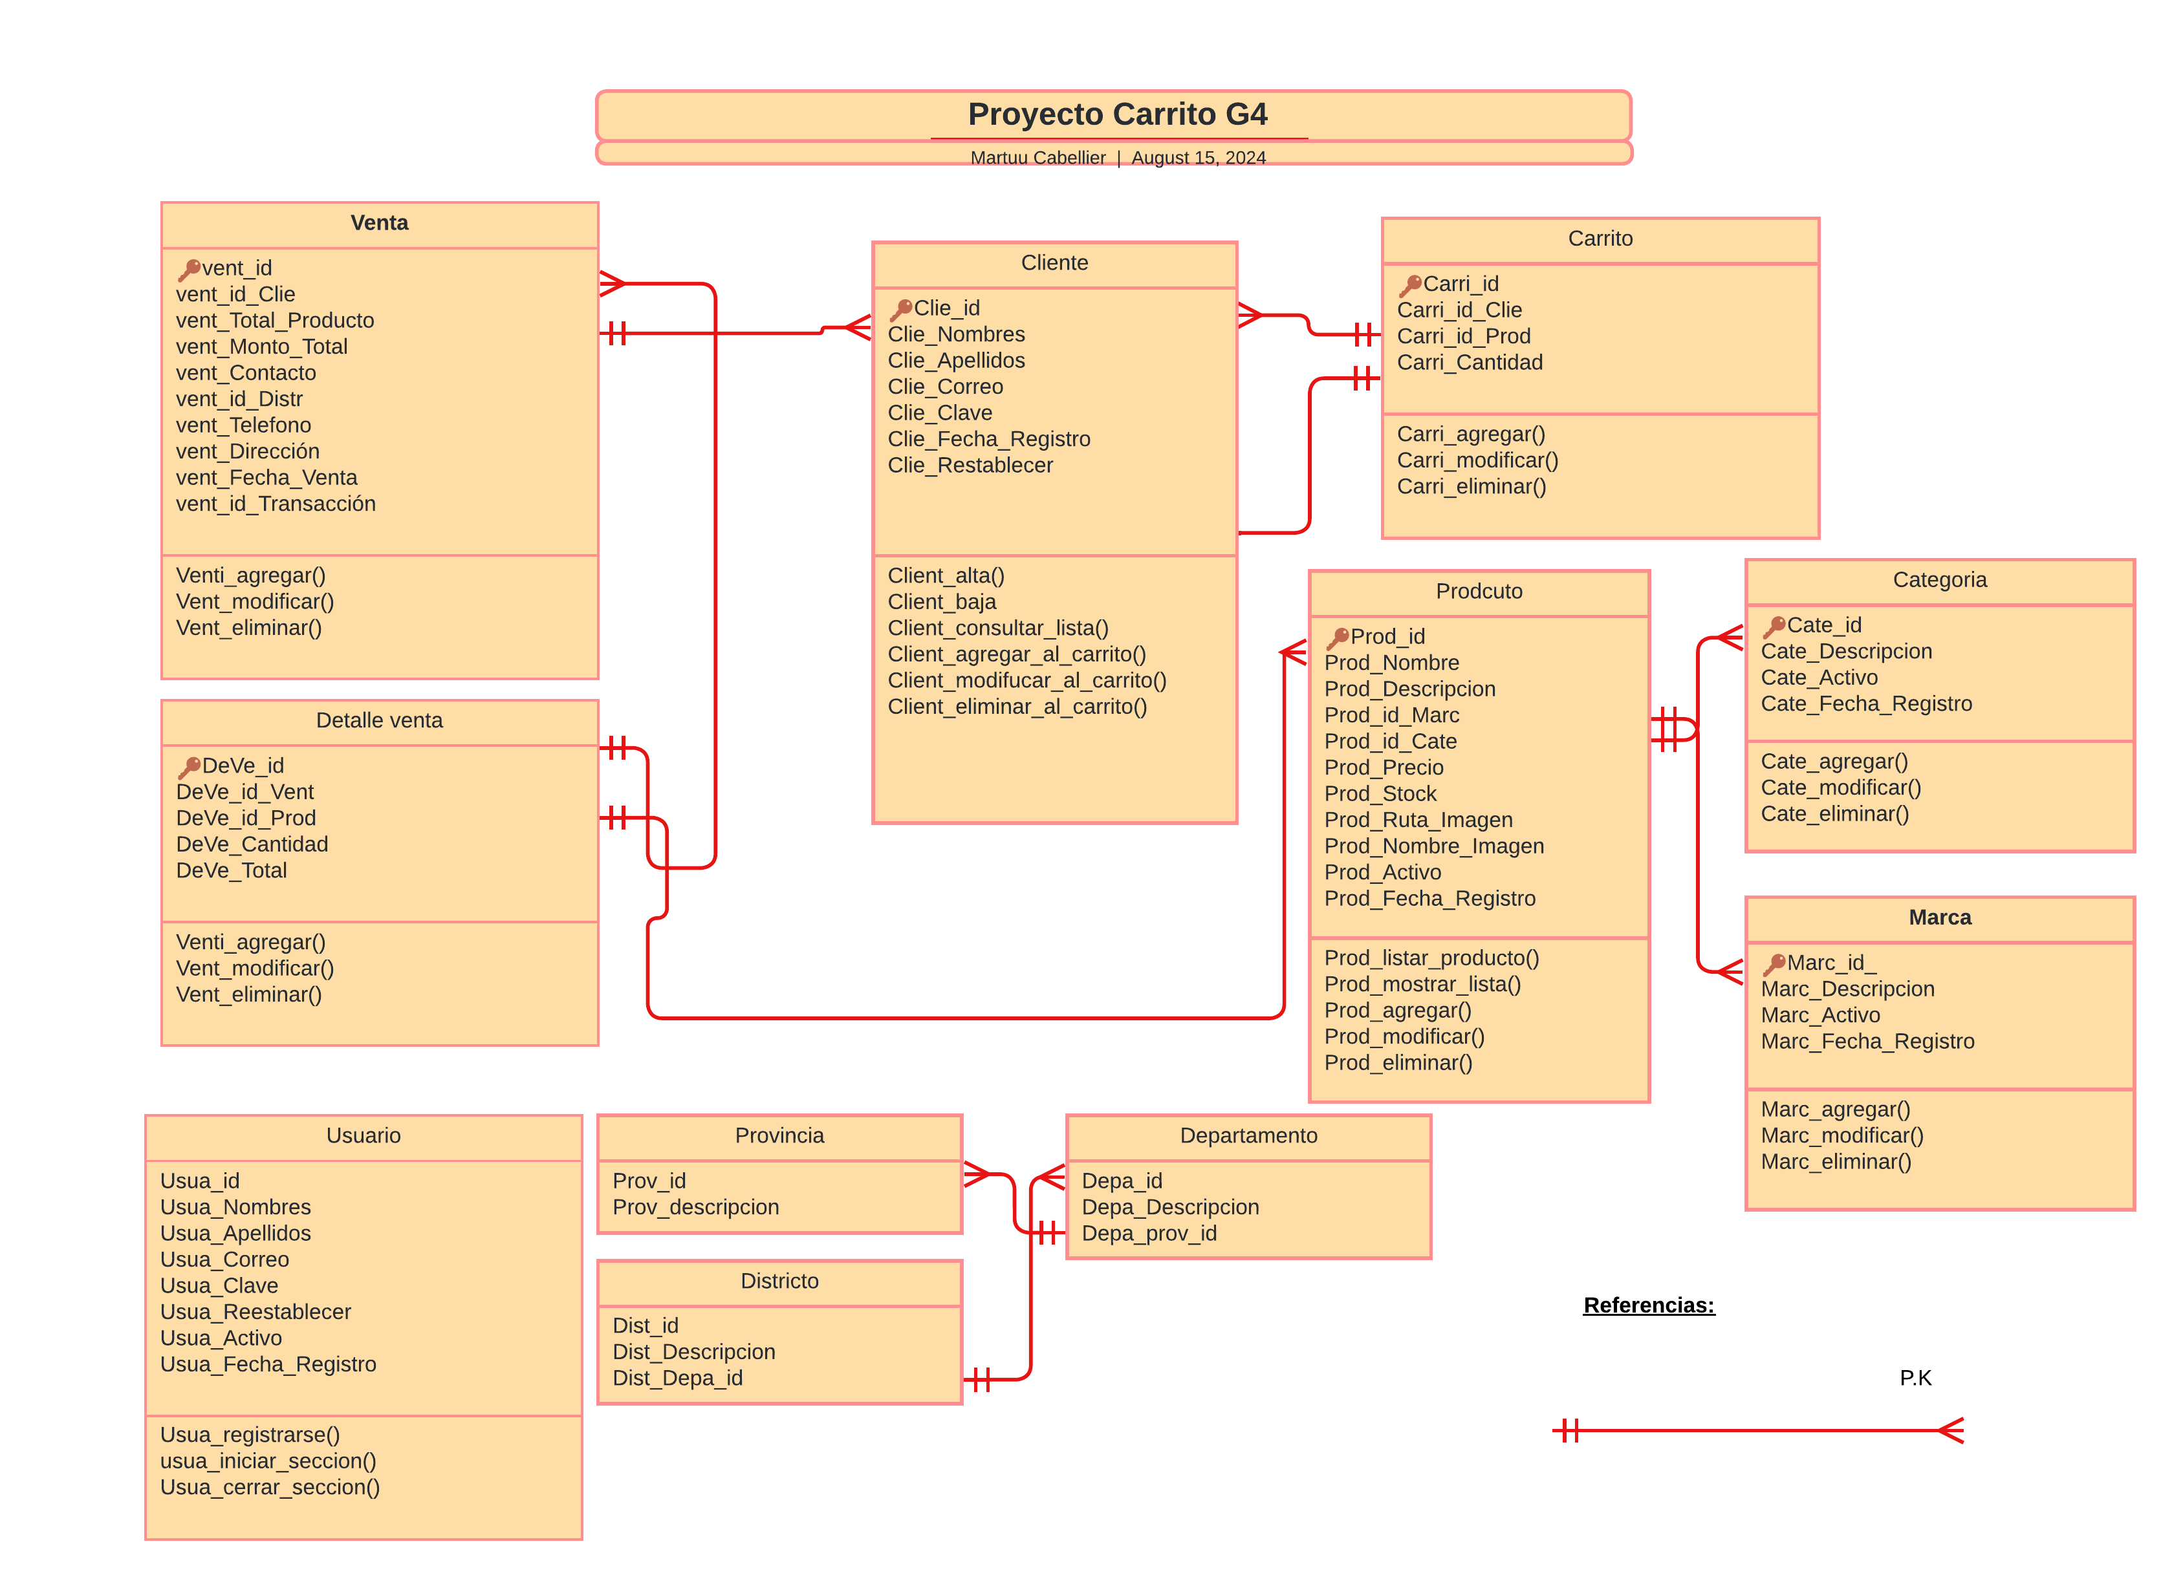**Diagrama Entidad-Relación**

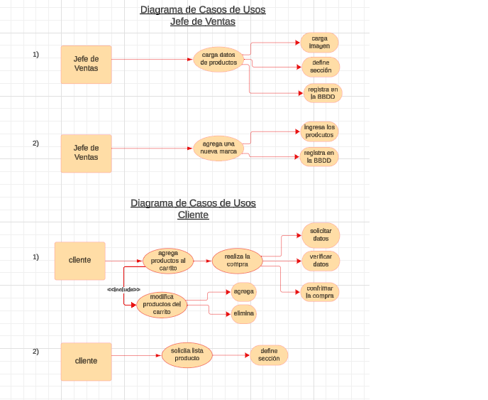**Diagrama de Casos de Usos**

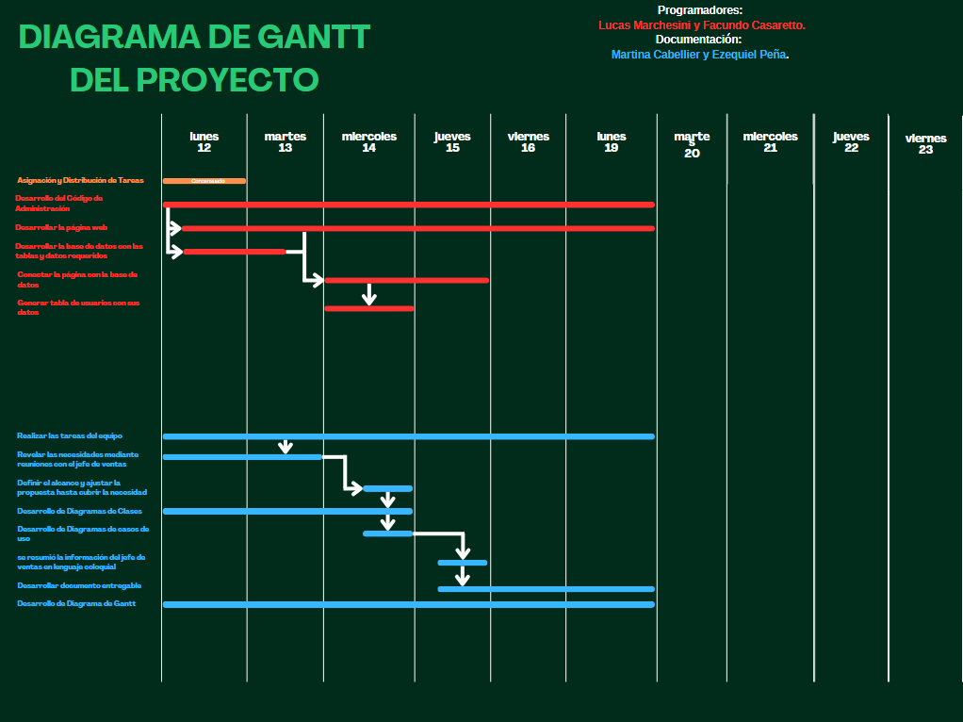**Diagrama de Gantt**

Diagrama de Gantt: <https://www.canva.com/design/DAGNumXiRdo/hoEYqrUJpf9uv4WLMQZ4HQ/view?utm_content=DAGNumXiRdo&utm_campaign=designshare&utm_medium=link&utm_source=editor>

Diagrama de Entidad-Relación:

<https://lucid.app/lucidchart/41bc5401-67e6-4af9-9182-0876221df3be/edit?invitationId=inv_0c442a42-94c2-4a93-b2bc-14402502e138>

Diagrama de Casos de Usos:

<https://lucid.app/lucidchart/3919027c-afdf-4d44-a129-defa5fa20826/edit?invitationId=inv_44055e3f-62ab-47cf-b04f-b206eb58f898>

**Experiencia del trabajo grupal**

* ¿cómo se organizaron los tiempos, división, tareas y roles?
* ¿cómo funcionaron como equipos?
* ¿Cuáles fueron las principales dificultades para la resolución de la tarea? ¿pudieron resolverlo? ¿Cómo?

**Respuestas**

* La organización del grupo fue la siguiente nos encargamos de evaluar quienes se desarrollaban de manera mas eficiente para cada tarea a realizar, se trabajo tanto en la parte de documentación como en programación de manera colaborativa todos los integrantes aportábamos en las dos divisiones.
* Cómo equipo nos entendimos bastante bien, más allá se no siempre trabajar juntos tratamos de siempre ayudarnos entre todos.
* Cuando empezamos con el proyecto nos surgieron algunas dificultades al ejecutar el código pero al verlo en grupo llegamos a encontrar los problemas al ver que faltaba un punto y como o una palabra mal escrita.